GE Set Füße, H:23cm chrom

Geberit

Eigenschaften

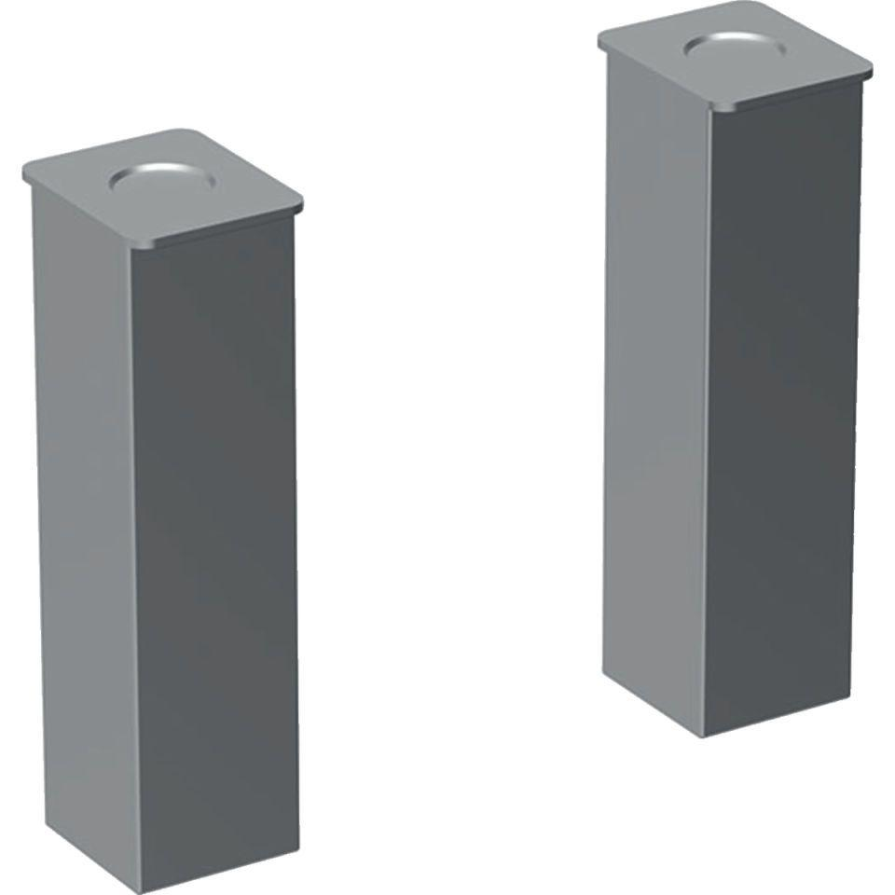

GTIN:

4025410905444

HAN:

501919001